Cadastrar/Alterar Metas/Ações da Unidade
Sistema | SIGPRH
Módulo | Metas
Usuários | Chefe da Unidade
Perfil | Chefia da Unidade
Última Atualização | ver('', false);
Ao realizar o cadastramento de metas, o usuário disponibilizará no sistema as metas anuais de uma Unidade.
Para Cadastrar novos Planos de Metas ou Alterar Planos já existentes, entre no: SIGPRH → Módulos → Metas → Metas → Cadastramento das Metas/Ações → Cadastrar/Alterar Metas/Ações da Unidade.
O sistema exibirá a tela para Filtrar Planos de Metas e os Planos de Metas Cadastrados.
Para buscar um Plano de Metas específico, preencha os campos de Filtrar Planos de Metas, informando:
- Unidade: Unidade da Instituição detentora do plano de metas;
- Ano do Plano de Metas: Ano do plano de metas desejado para visualização.
Ao lado de cada Plano de Metas Cadastrados, estão disponíveis ícones para realização de ações.
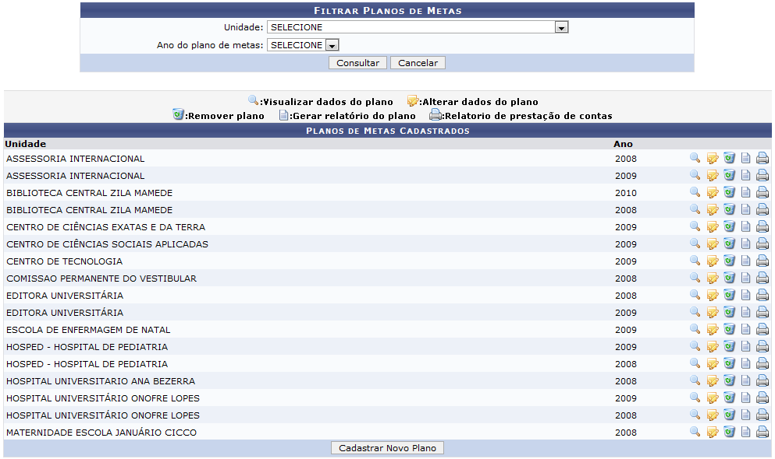Figura 1: Filtrar planos de metas
Caso desista da operação, clique em Cancelar. Uma caixa de diálogo será exibida solicitando confirmação da operação. Essa ação será válida em todas as páginas em que estiver presente.
Exemplificaremos estas ações com a Unidade: ASSESSORIA INTERNACIONAL e Ano: 2008.
Clique no ícone para gerar o relatório do plano que está explicado no manual relacionado ao fim deste manual.
As demais ações serão explicadas a seguir.

Cadastrar Novo Plano
Se desejar cadastrar um novo plano de metas, clique em Cadastrar Novo Plano.
O sistema exibirá os Dados do Plano de Metas para serem fornecidos pelo usuário. O sistema já inclui automaticamente a Unidade e o Ano, pois já havia sido informada anteriormente, contudo, pode-se selecionar outra Unidade e Ano base.
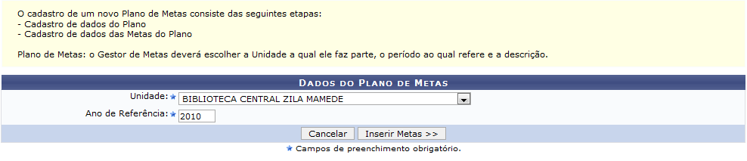Figura 2: Dados do Plano
Ao incluir os dados solicitados, clique em Inserir Metas.
Exemplificaremos com Unidade: BIBLIOTECA CENTRAL ZILA MAMEDE e Ano: 2010.
Serão exibidos os Dados da Meta.
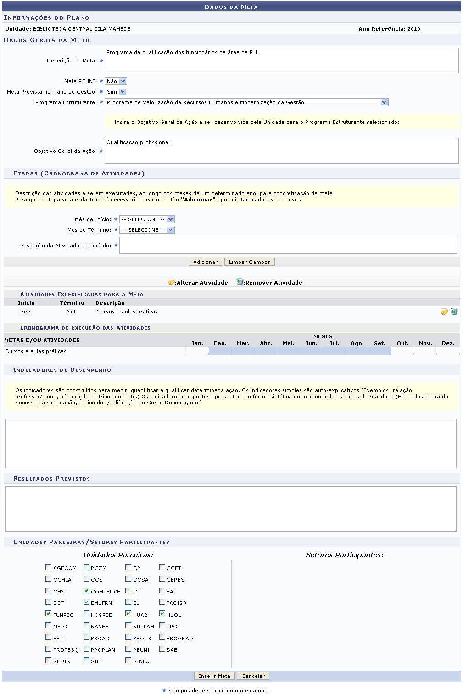Figura 3: Dados da meta
O usuário deverá informar os Dados Gerais da Meta, os Indicadores de Desempenho, os Resultados Previstos e selecionar as Unidades Parceiras/Setores Participantes.
Em Etapas (Cronograma de Atividades) deve-se informar etapa por etapa do plano de metas, incluindo o Mês de Início e o Mês de Término e, ao concluir cada uma, clique em Adicionar.
Informe os campos e, ao concluir, clique em Inserir Meta.
O sistema exibirá uma mensagem informando que a meta foi cadastrada com sucesso:
Figura 4: Meta Cadastrada com Sucesso

Visualizar Dados do Plano
Clicando no ícone , é possível visualizar dados do plano.
Assim, os Detalhes do Plano de Metas serão exibidos para análise.
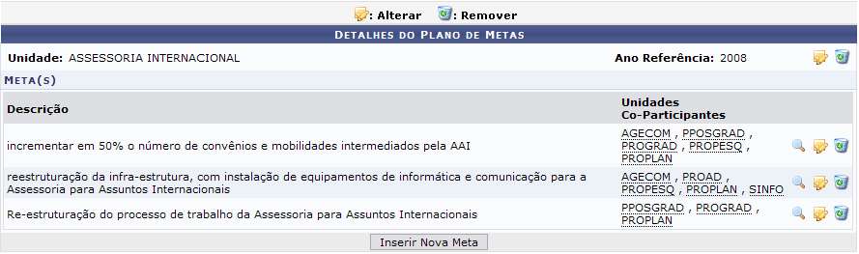Figura 5: Detalhes do Plano de Metas
Se desejar alterar o ano de referência da meta selecionada, clique no ícone .
Assim, os Dados do Plano de Metas serão exibidos. O ano de referência já vem preenchido.
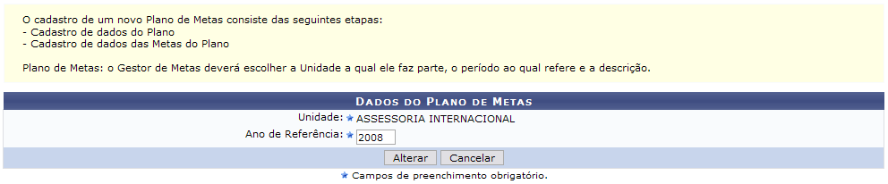Figura 6: Dados do Plano de Metas
Após alterar o ano, clique em Alterar e a meta será alterada.
Ainda na tela dos Detalhes do Plano de Metas, clique no ícone para remover o plano de meta da unidade selecionada, se desejar. A seguinte caixa de diálogo será exibida:
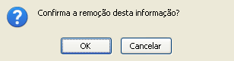Figura 7: Caixa de diálogo
Se estiver certo da remoção, clique em OK. A seguinte mensagem de sucesso será exibida:
Figura 8: Mensagem de sucesso
Em Metas, subitem dos Detalhes do Plano de Metas, clique no ícone para visualizar meta.
Assim, os Dados da Meta poderão ser analisados.
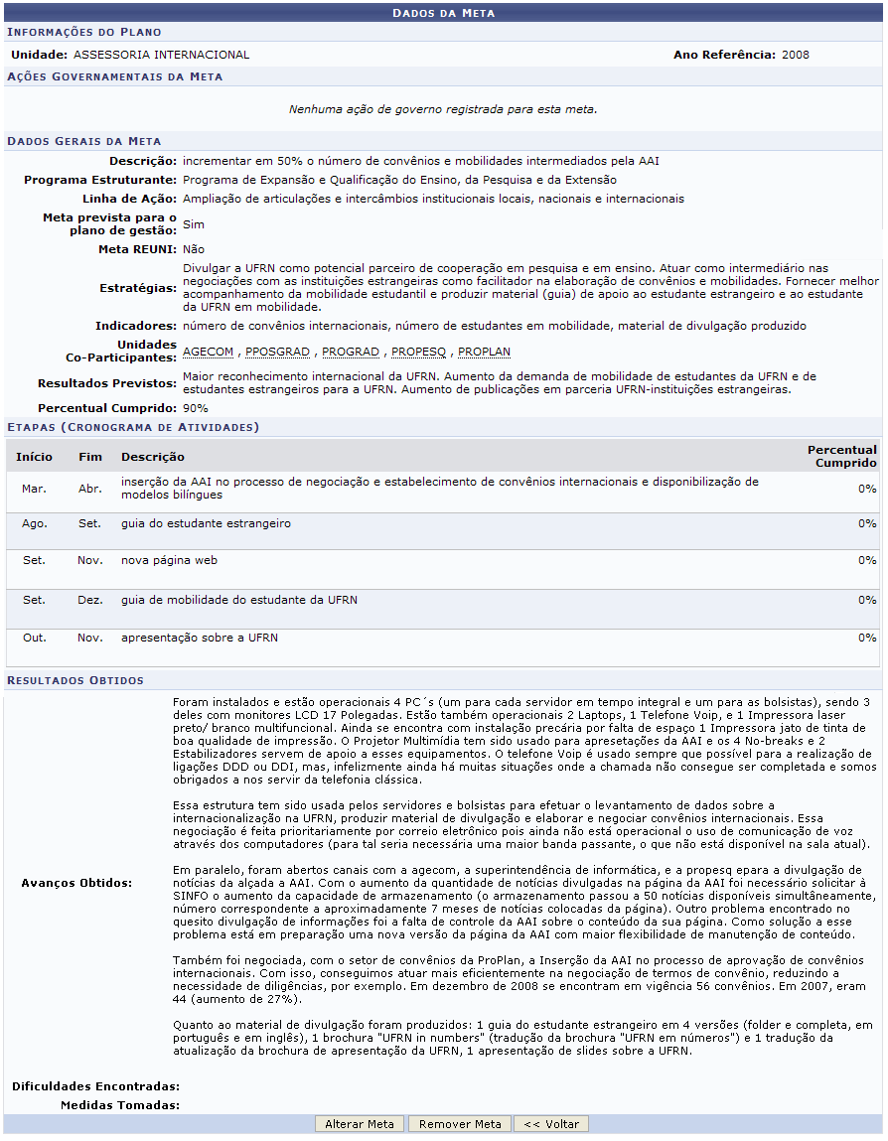Figura 9: Dados da Meta
Nesta página, se desejar realizar alterações, clique em Alterar Meta, o sistema carregará a seguinte página:
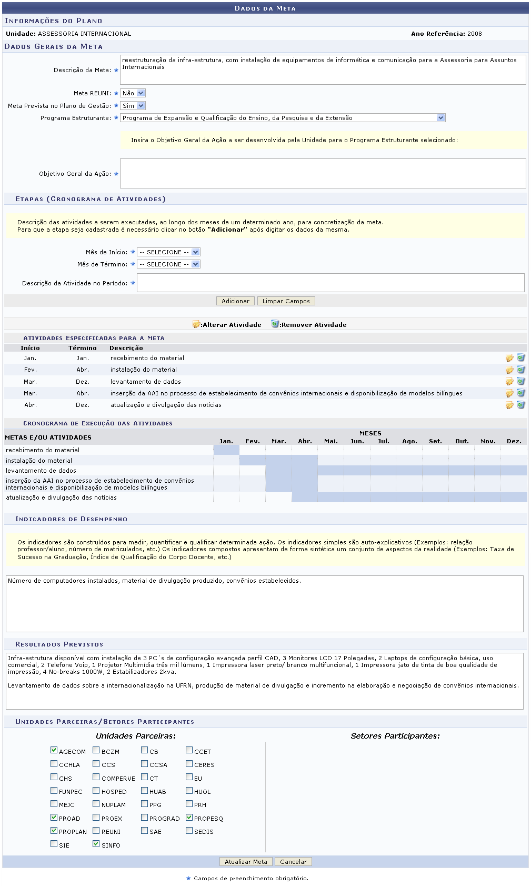Figura 10: Dados da Meta
O usuário poderá realizar alterações nos Dados Gerais da Meta, nas Etapas (Cronograma de Atividades), nos Indicadores de Desempenho, nos Resultados Previstos e também poderá modificar as Unidades Parceiras/Setores Participantes.
Ao finalizar as alterações, clique em Atualizar Meta.
A seguinte mensagem informará o sucesso da atualização:
Figura 11: Sucesso da operação

Cadastrar Nova Meta
Para Cadastrar Nova Meta, o usuário deverá clicar em Inserir Nova Meta, presente na página de Detalhes do Plano de Metas. A página exibida será a mesma mostrada em Atualização de informações dos Dados da Meta, porém os espaços não estarão preenchidos.
Também será exibida a listagem das Metas anteriormente cadastradas, veja:
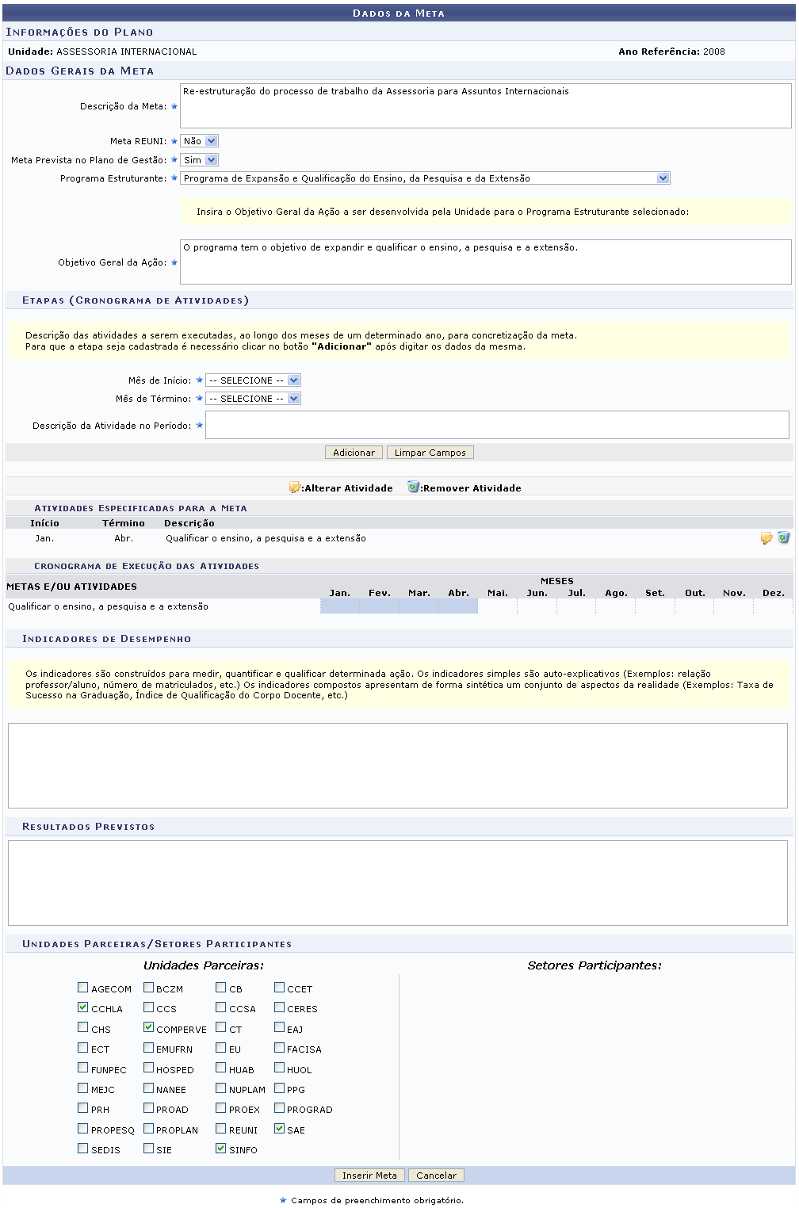Figura 12: Dados da meta
Informe os campos necessários para o cadastro da meta e clique em Inserir Meta. O sistema exibirá uma mensagem informando que a meta foi cadastrada com sucesso:
Figura 13: Meta Cadastrada com Sucesso

Alterar Dados do Plano
Para alterar dados do plano, clique no ícone , a seguinte página será exibida:
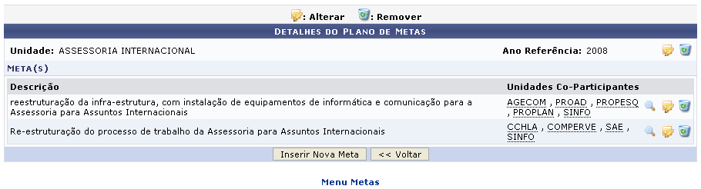Figura 14: Detalhes do Plano de Metas
O procedimento para alterar ou remover dados do plano, será semelhante ao que foi explicado em Visualizar Dados do Plano.
Para retornar a página principal do módulo Metas, clique em .

Remover Plano
Se desejar remover algum plano da lista de Planos de Metas Cadastrados, clique em , a seguinte caixa de diálogo será exibida:
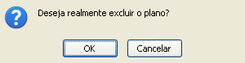Figura 15: Caixa de diálogo
Para confirmar a remoção do plano, clique em OK. A mensagem de sucesso será exibida:
Figura 16: Mensagem de sucesso

Gerar Relatório do Plano
Para visualizar o relatório do plano, clique no ícone ,será exibida a página a seguir:
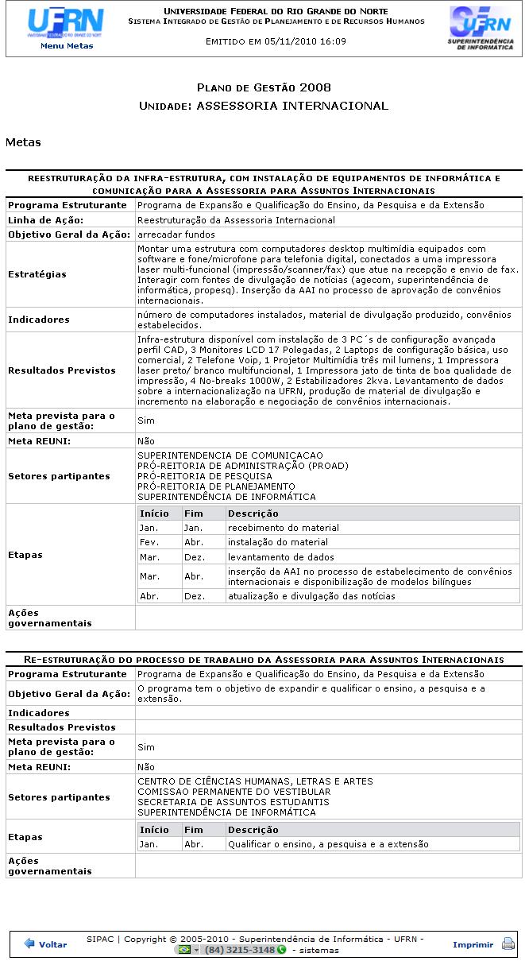Figura 17: Plano de Gestão 2008
Para retornar a página anterior, clique em Voltar.
Se desejar imprimir o Plano de Gestão 2008, clique em .
Caso queira retornar a página principal do módulo Metas, clique em , no topo da página.

Relatório de Prestação de Contas
Clique no ícone , para ter acesso ao relatório de prestação de contas. A seguinte página será carregada:
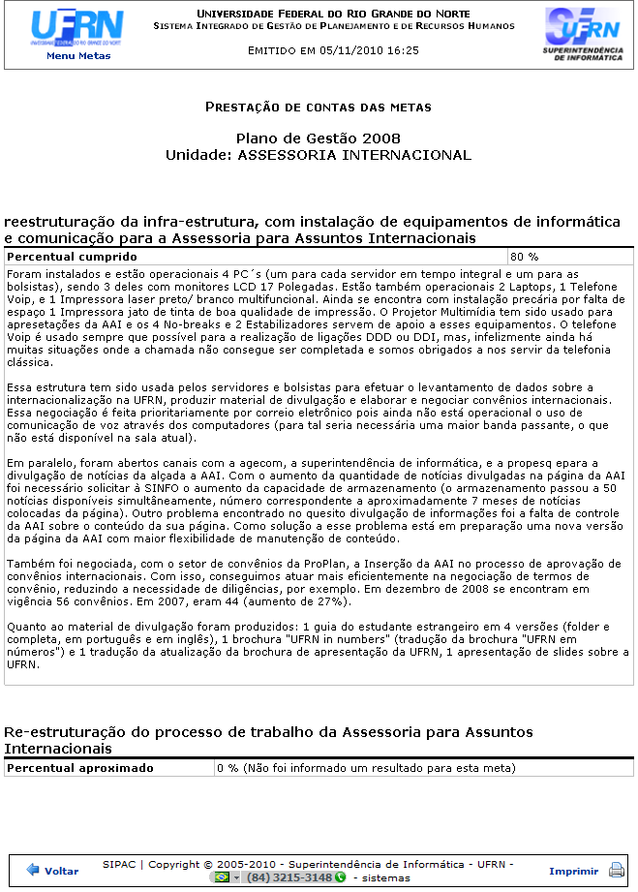Figura 18: Prestação de contas das metas
Para retornar a página anterior, clique em Voltar.
Se desejar imprimir o Plano de Gestão 2008, clique em .
Caso queira retornar a página principal do módulo Metas, clique em , no topo da página.
Bom Trabalho!

Manuais Relacionados
- Gerar Relatório da Prestação de Contas
<< Voltar - Manuais do SIGPRH

